ООД по ориентировке в пространстве в старшей группе
на тему «Рисуем план комнаты».
Цель: развитие пространственных представлений ребёнка, закрепление пройденного материала.
Задачи:
1. Совершенствовать умение ребёнка ориентироваться по отношению к себе, к предмету.
2. Упражнять в рисовании плана помещения (комнаты), используя условные изображения, принятые на планах.
3. Закреплять умения:
- анализировать плановое изображение и взаимное расположение предметов в комнате,
- пользоваться меркой для измерения предметов в реальной обстановке и на плане,
- использовать условные изображения для изображения предметов на плане,
- пользоваться планом.
4. Продолжать формировать представления о масштабе, о последовательности в черчении плана.
5. Развивать пространственное мышление, память, внимание.
6.Воспитывать стремление доводить начатое до конца.
Материалы: листок в клетку, на котором в правом верхнем углу нарисован отрезок- мерка в три клеточки (это масштаб), карандаш, полоска-мерка длиной 1м и 0,5 м (вырезать из бумаги или взять верёвочку нужной длины)
Ход занятия.
I часть.
У меня есть коробочка с сюрпризом для тебя. Я спрятала её в комнате. Найди её, если хочешь получить сюрприз (он спрятан так, чтобы его не было видно). Если ребёнок начинает искать, не спешите его останавливать. Пусть поищет, только недолго. Спросите его, как можно быстро найти волшебную коробочку (ребёнок высказывает свои предположения)
- Что тебе поможет? (план)
- Что такое план? Для чего он нужен людям?
Давай начертим план комнаты, а я отмечу на нём место, где спрятан сюрприз.
II часть.
Чтобы прочитать план требуются определённые умения.
Д/и «Правое-левое».
- Покажи, где у тебя правая рука, а где левая?
- Назови, что находится справа от тебя, а что слева?
Д/и «Что где находится».

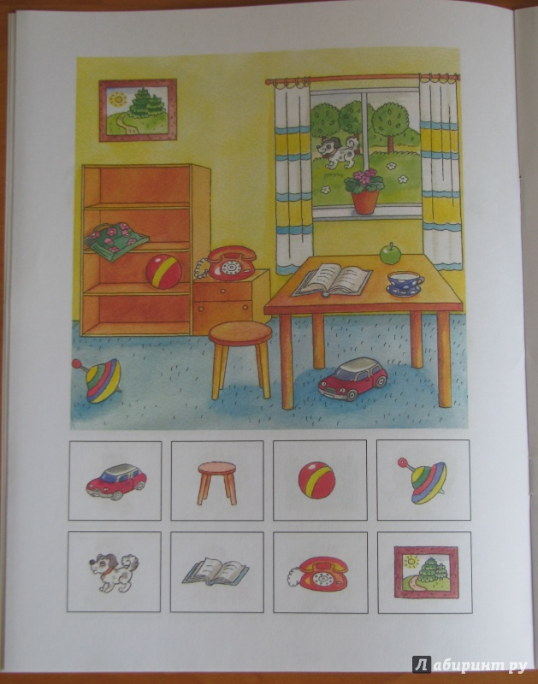
Ребёнок называет, где находятся предметы, употребляя предлоги и понятия слева – справа.
Физкультминутка.
Быстро встаньте, улыбнитесь,
Выше, выше потянитесь.
Ну-ка плечи распрямите,
Поднимите, опустите.
Влево, вправо повернулись,
Рук коленями коснулись (руки вперёд, поднимаем ногу, согнутую в колене).
Раз- присели, два присели,
И на место тихо сели.

Теперь можно приступать к черчению плана. Вот листочек в клетку, на нём мы будем рисовать план.
- Скажи, разве можно на таком маленьком листочке нарисовать план такой большой комнаты? (можно, если использовать масштаб)
- Что такое масштаб? (это увеличение или уменьшение предмета по сравнению с его настоящими размерами)
Я так думаю, что нам нужно уменьшить размеры.
- А как можно узнать размеры? (их нужно измерить)
У меня есть полоски- мерки большая и маленькая. Смотри на листочке тоже отмечена мерка. Какова её длина? (три клеточки). Значит предметы мы будем мерить полосками (верёвочками), а на плане – большую мерку мы будем рисовать длиной в три клеточки, а маленькую-1 клеточку плюс пол клеточки.
- Какой формы наша комната? (если квадратная, то меряем только одну сторону, так как у квадрата все стороны равны; если прямоугольная, то меряем длину и ширину, так как у прямоугольника противоположные стороны равны).
Далее полосками- мерками меряем длину стен (сколько раз уместится мерка) и отмечаем результаты измерения фишками.
Пальчиковая гимнастика.
Карандаш в руке катаю, ( карандаш между ладошками)
Между пальцами кручу. (перебираем карандаш каждым пальчиком)
Непременно каждый пальчик, ( другой рукой)
Быть послушным научу.
- С чего мы начнём рисовать план? (сначала обозначаем стены)
(Если мерка уместилась три раза, то на плане рисуем три отрезка по три клеточки (см. масштаб). Точку начала отсчёта взрослый отмечает на плане сам.
- Каким условным значком вы обозначали стены? (узкой темной полоской)
- Где нам нарисовать окна?
Давай определим, где находятся окна в комнате (ребёнок проговаривает,
на какой стене, на каком расстоянии от угла (измеряем и отмечаем на плане).
- Где нужно нарисовать двери? (смотрим, где находятся двери в комнате, делаем измерения меркой (маленькой) и отмечаем на плане)
- Каким условным значком обозначаются двери? (черточка в сторону открывания двери).
Далее с помощью условных значков отмечаем на плане предметы мебели (измеряем их размеры мерками и отмечаем на плане с учётом масштаба).
Когда план будет готов, взрослый крестиком отмечает месторасположение сюрприза. Ребёнок читает план, а затем ищет место, обозначенное крестиком.
Можно поиграть несколько раз. Причём, игру можно изменить. Ребёнок отмечает место, а взрослый ищет.
IIIчасть.
Ребёнок делится впечатлениями от деятельности.
Взрослый хвалит ребёнка, предлагает поиграть с планом тогда, когда ребёнку захочется.

Примерный план комнаты.

